Гироскутер
Инструкция по эксплуатации
- Безопасное использование Гироскутера.
- Наша компания надеется, что Вы будете безопасно использовать этот продукт и Гироскутер принесет Вам удовольствие.
- Любой имеющийся опыт езды на велосипеде, вождения автомобиля, либо другого транспортного средства может оказаться полезным.
- Мы настоятельно рекомендуем вам внимательно прочитать этот документ и сохраните для справок в будущем. Перед тем как начать использовать Смарт-доска, пожалуйста, проверьте на наличие повреждений, отсутствующих или незакрепленных частей. Если есть какие-либо вопросы, пожалуйста, немедленно свяжитесь с нами.
- Перед началом использования гироскутера внимательно изучите данное руководство. В любой нестандартной ситуации, либо при повреждении гироскутера немедленно обратитесь к дистрибьютору.
- Пожалуйста, НЕ ВНОСИТЕ ИЗМЕНЕНИЯ в гироскутер. Это может повлиять на производительность и гарантию. Любые злоупотребления или попытки изменить могут привести к серьезному ущербу.

  - Масса пользователя
- Масса пользователя ограничивается спецификациями на упаковке.
- Максимальный масса пользователя: 120 кг.
- Минимальная масса пользователя: 20 кг.

  - Максимальная дальность езды
Максимальная дальность езды зависит от ряда факторов, в том числе:
- Местность: на гладкой и ровной максимальная дальность езды увеличится. На неровной местности, диапазон будет уменьшаться.
- Масса: масса пользователей будет влиять на максимальную дальность езды
- Температура окружающей среды: пожалуйста, обратите внимание на информацию на упаковке по рекомендованной температуре хранения.
- Обслуживание: своевременная подзарядка и обслуживание батареи позволяет увеличить дальность езды
- Скорость и стиль управления: Поддержание одной и той же скорости увеличивает срок службы; частые остановки, ускорения, замедления сокращают срок службы.

  - Ограничение скорости
- Максимальная безопасная скорость гироскутера 10-12 км/час.
- При попытке использования гироскутера на максимально допустимую скорость, гироскутер издаст сигнал тревоги.

- Использование гироскутера
  - Вождение
Шаг 1. Включите гироскутер, нажав на кнопку питания.
Шаг 2. Поставьте обе ноги на педали с резиновыми накладками.
Шаг 3. . Контролируя состояние равновесия, постойте спокойно на гироскутере. Гироскутер будет оставаться неподвижным. Путем наклона вперед/назад вы сможете изменять направление движения вперед/назад и скорость. Вы можете остановить гироскутер, возвращая тело в вертикальное равновесие.
Шаг 4. Гироскутер можно поворачивать может влево или вправо, просто прикладывая больше веса на ту ногу, в сторону который хотите повернуть.

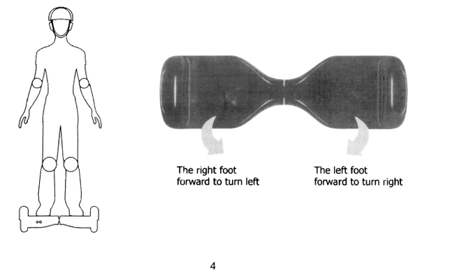

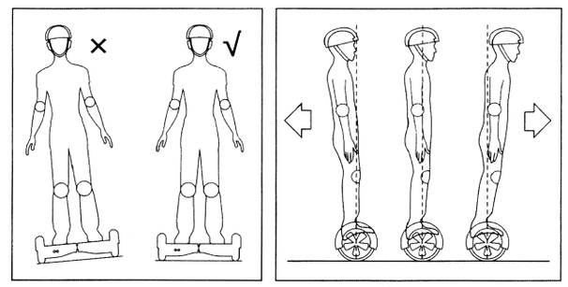
ВНИМАНИЕ!
1. Острые камни и изменчивое использование может привести к травмам
2. Гироскутер НЕЛЬЗЯ использовать на неровной поверхности

Функция защиты Гироскутера
При использовании гироскутера, пользователям будет предупрежен в случае каких-либо проблем с системой посредством звукового сигнала. Проблемы, при которых будет звучать сигнал тревоги:
·Напряжение аккумуляторной батареи слишком низкое.
·Во время зарядки.
·По достижению максимальной скорости
·При низком уровне заряда батареи
·Гироскутер раскачивается взад и вперед в течение более чем 30 секунд.
·Когда шины заблокированы
·Когда напряжение тока батареи более низкое.
·Непрерывная максимальная разрядка, например, при попытке использовать выше допустимого уклона и на максимальной скорости одновременно

ВНИМАНИЕ!

Система управления гироскутора после автоматического отключения будет заблокирована. Для разблокировки нажмите кнопку блокировки. Если зарядка батареи недостаточна, либо сработала система самозащиты – не начинайте до выяснения и устранения причин снова использовать гироскутер, вследствие недостатка заряда батареи гироскутер не сможет поддерживать баланс. Водитель может нанести себе повреждения. Если использование продолжается при недостаточной зарядке, это также негативно повлияет на состояние самой батареи.

  - Рекомендации по вождению
Для Вашей безопасности, пожалуйста, убедитесь, что у Вас достаточно практического навыка в использовании, не подвергаете опасности себя или других.
- Пожалуйста, носите удобную повседневную одежда и носите плоскую обувь, чтобы позволить телу поддерживать гибкость
- Пожалуйста, практикуйтесь на открытой местности, пока вы не можете легко управлять гироскутером и двигаться вперед, назад, поворачивать, останавливаться и спокойно сходить с гироскутера.
- Обратите внимание, что поверхность должна быть плоской и ровной.
- В случае, когда состояние поверхности Вам неизвестно, рекомендуется замедлиться и проявлять особую осторожность
- Гироскутер предназначен для использования на плоской поверхности. По неровной дороге, вы должны снизить скорость и двигаться медленно

- ЗАМЕЧАНИЯ ОТНОСИТЕЛЬНО ОБУЧЕНИЯ ВОЖДЕНИЮ
ВНИМАНИЕ!
- Ни при каких обстоятельствах не следует использовать гироскутер в сложных окружающих условиях, где вы находитесь, скорее всего, можете потерять контроль, столкнуться или упасть, причинить травму себе и/или другим.
- Вы должны держать обе ноги на гироскутере в течение всего времени использования.
- Для того чтобы избежать повреждения гироскутера или причинения себе/другим какого-либо вреда, вы должны внимательно прочитать эту инструкцию.
- При использовании гироскутера, вы должны убедиться, что вы носите защитную одежду, такие как шлем, наколенники и налокотники и т. д.
- Гироскутер предназначен только для персонального использования и запрещается для любого общественного транспорта.
- Любому человеку с любым заболеванием необходимо обратиться к врачу за консультацией перед использованием гироскутера.
- Беременным женщинам и людям с ограниченными возможностями запрещается использование гироскутера.
- Не использовать гироскутер, если Вы под воздействием наркотиков, лекарств или алкоголя.
- Гироскутер должен использоваться только на сухих поверхностях и в сухих условиях
- Зарядка и обслуживание батарей
Пожалуйста, внимательно прочитайте этот раздел, чтобы защитить и сохранить жизнь батареи.
Проблемы с батареей
- Красный индикатор показывает низкий уровень заряда батареи.
- Мигающий красный свет показывает, что недостаточная мощность батареи и рекомендуется прекратить использование гироскутера и зарядить аккумулятор.
Если вы заметили любую из следующих проблем, пожалуйста, прекратите любое дальнейшее использование гироскутера сразу:
- Гироскутер источает запах, тепло или дым.
- Утечка из любой части или материала
Не извлекайте аккумулятор и не пытайтесь снять крышку или любой другую часть гироскутера.
Вы должны убедиться, что никто (в том числе дети) не вступают в контакт с внутренними компонентами системы, включая аккумулятор и его ячейки.

  - Зарядка
- Убедитесь, что зарядное устройство находится в идеальном рабочем состоянии и провода правильно подсоединены к вилке.
- Откройте заднюю крышку для зарядки
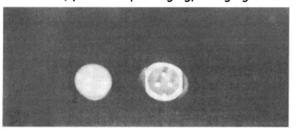
- Вставьте зарядное устройство в устройство и подключите адаптер в розетку.
- Красный свет указывает на зарядку.
- Когда красный свет сменяется на зеленый, это означает, что гироскутер полностью заряжен и готов к использованию. На этом этапе необходимо снять адаптер и остановить процесс зарядки. Это поможет продлить жизнь батареи.
- Вы должны использовать только приложенную вилку.
- Не соблюдение данной инструкции по зарядке может повлиять на производительность и жизнь батареи.
- Время зарядки около 2-3 часов для полного заряда.

  - Температурный режим
- Чтобы обеспечить работу гироскутера на оптимальном уровне, температура окружающей среды, в которой батарея используется, хранится и заряжается должна соответствовать с таблице ниже:

Деталь | Параметр
Тип батареи | 36V 4.4A Lithium battery
Время зарядки | 2-3 часа
Напряжение | 36 В
Номинальная ёмкость | 2-4 A*ч
Рабочая температура | -15℃ to 50℃
Тепмература для зарядки | От 0℃ до 40℃
Срок хранения (~20℃-25℃) | 12 месяцев
Условия хранения | Влажность от 5% до 95％

Часто задаваемые вопросы:
- Если не чувствуется, что гироскутер сбалансирован под ногами?
Каждое колесо соединено с отдельным электродвигателем. Поэтому важно, чтобы оба мотора были синхронизированы друг с другом для плавной езды. Чтобы это сделать, следуйте приведенным ниже инструкциям:
- Выключить гироскутер;
- Установите обе педали/стороны так, чтобы они были точно выровнены друг с другом.
- Нажать кнопку Power и держать ее в нажатом состоянии. Через несколько секунд, габаритные огни начнут оба мигать.
- После того, как перестанут мигать светодиоды, через одну или две секунды, они вновь включаться вместе, находясь в таком положении в течение нескольких секунд. Гироскутер синхронизирован.
- Выключите гироскутер и снова включите его и он готов к поездке.
- Обратите внимание: во время процесса синхронизации наклон гироскутера от вертикального положения в сторону движение влияет на процесс синхронизации.
- Как заряжать
Подключите разъем зарядного устройства к порту и включите устройство. Вы увидите, как индикатор батареи начнет мигать; когда гироскутер полностью заряжен, диоды сменят цвет на зеленый. Перед первым использованием, пожалуйста, заряжайте его в течение более 8 часов.
- Если гироскутер не включается в первый раз
Плностью зарядите гироскутер. Если всё еще не работает, обратитесь в сервисный центр.
- Меры предосторожности:
Держите его подальше от влаги и воды. Пожалуйста, не используйте его в дождливую погоду.
- Любые другие вопросы?
Обратитесь в сервисный центр.

